Volba stření školy – hledáme informace

A) www.infoabsolvent.cz – známý server, se kterým žáci už pracují při hodinách Volby povolání ve škole, letos jsme práci na tomto serveru opakovali
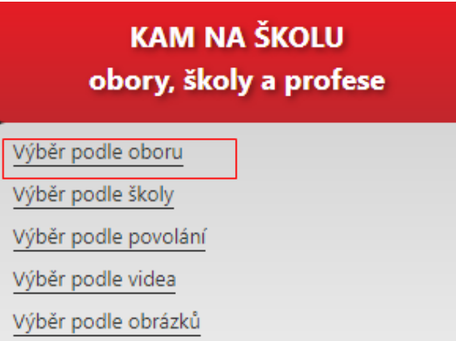
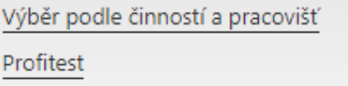

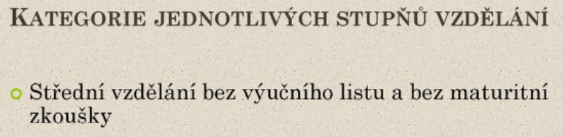
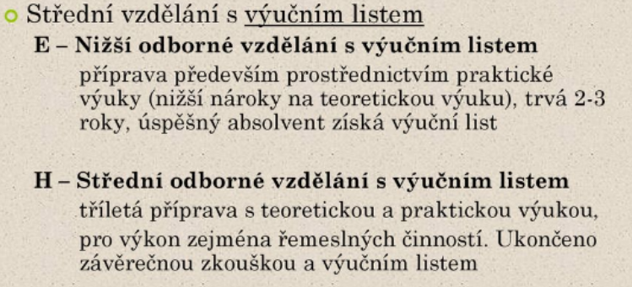
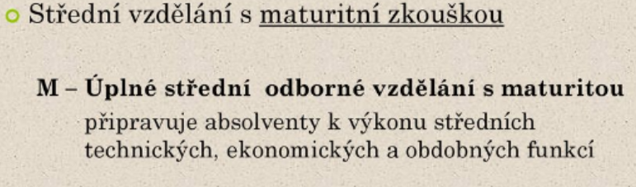
Délka studia je 4 roky.

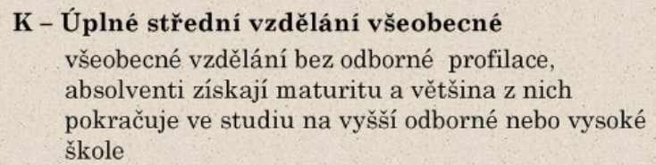

Na gymnáziu.
Délka studia je 4 roky.

L/O -Úplné střední odborné vzdělání s odborným výcvikem a maturitou

Jde o střední vzdělání s profesním charakterem, které připravuje žáky
pro náročná dělnická povolání a nižší řídící funkce. Významnou
součástí studia je odborný výcvik. Absolventi získají maturitní
vysvěčení a mohou pokračovat ve vysokoškolském nebo vyšším

odborném vzdělání. Délka studia je 4 roky.

Doplnění maturity u učebních oborů
nástavbové studium

L/5 - Úplné střední odborné vzdělání s vyučením i maturitou - nástavbové studium

Jde o střední vzdělání s maturitní zkouškou, které je určeno výhradně
pro vyučené ve tříletých učebních oborech. Návaznost oborů (tj., jaký
nástavbový obor navazuje na jaký obor vyučení) přitom stanovuje
vládní nařízení. Absolventi získají maturitní vysvědčení a mohou
pokračovat ve vysokoškolském nebo vyšším odborném vzdělávání.
Studium trvá v denní formě 2 roky.

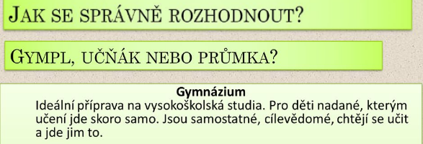
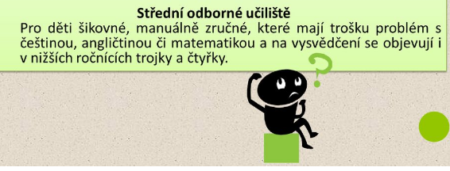
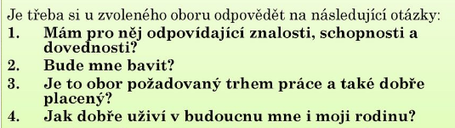
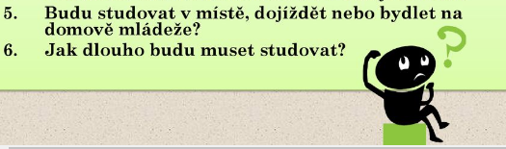

B) Úřad práce
- fungují na úřadech práce
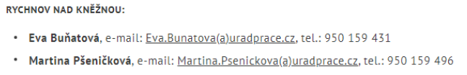

C) Pedagogicko-psychologická poradna Rychnov nad Kněžnou

telefon: 494 535 476, 775 235 476
- také zde funguje kariérové poradenství

- rodiče žáků se spediálními vzdělávacími potřebami v září, říjnu před přijímacími zkouškami (aby se to stihlo) nahlásí žáka na kontrolní vyšetření do poradny – žákům je možné navýšit čas u přijímacích zkoušek o 25%

D) další informace lze nalét
www.atlasskolstvi.cz – zde přehled SŠ
www.kampomaturite.cz – zde informace k přijímacím zkouškám na SŠ
www.budoucnostprofesi.cz – budoucnost profesí na trhu práce
www.nsp.cz – národní soustava povolání
https://sipkhk.cz/ - školský informační portál Královehradeckého kraje – aktuální
informace o volných místech na školách, o přijímacím řízení na SŠ
E) prezentace středních škol a zaměstnavatelů
- podrobné informace na https://www.vybiramstredni.cz/
- probíhají v říjnu a listopadu

